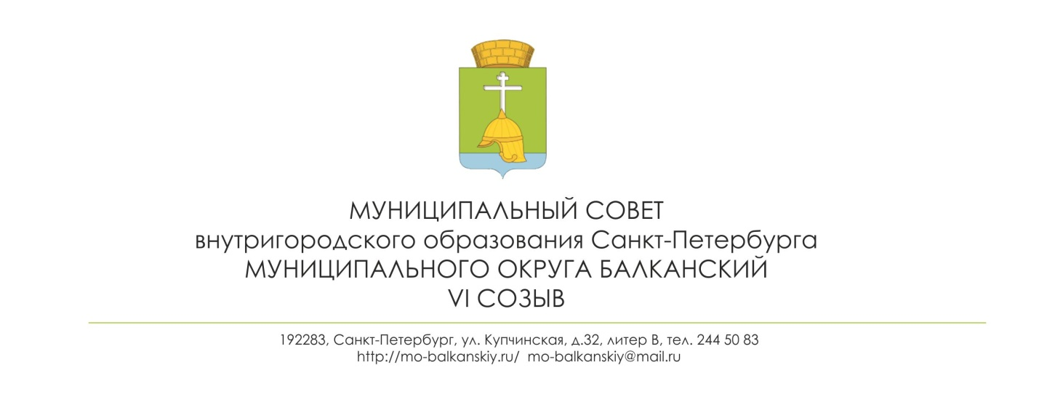РЕШЕНИЕ
24.11.2020 № 37
О признании отдельных решений муниципального совета
внутригородского муниципального образования Санкт-Петербурга
муниципального округа Балканский утратившими силу

В соответствии с Федеральным законом от 06.10.2003 года № 131-ФЗ «Об общих принципах организации местного самоуправления в Российской Федерации», Законом Санкт- Петербурга от 23.09.2009 года № 420-79 «Об организации местного самоуправления в Санкт-Петербурге», Уставом муниципального образования МО Балканский, муниципальный совет

РЕШИЛ:

- Признать утратившими силу следующие решения муниципального совета внутригородского муниципального образования Санкт-Петербурга муниципального округа Балканский:
  - решение от 11.02.2020 № 4 «Об утверждении Положения о порядке участия в реализации мер по профилактике дорожно-транспортного травматизма на территории внутригородского муниципального образования Санкт-Петербурга муниципальный округ Балканский»;
  - решение от 11.02.2020 № 6 «Об утверждении Положения «О порядке организационного и материально-технического обеспечения подготовки и проведения муниципальных выборов, местного референдума, голосования по отзыву депутата муниципального совета, члена выборного органа местного самоуправления, выборного должностного лица местного самоуправления, голосования по вопросам изменения границ муниципального образования, преобразования муниципального образования, за исключением полномочий исполнительных органов государственной власти Санкт-Петербурга, установленных федеральными законами и законами Санкт-Петербурга»;
  - Решение от 11.02.2020 № 7 «Об утверждении Положения об участии в профилактике терроризма и экстремизма, а также в минимизации и (или) ликвидации последствий их проявлений на территории муниципального образования Балканский».
- Настоящее решение вступает в силу с момента его официального опубликования.
- Контроль исполнения настоящего решения возложить на Главу муниципального образования – председателя муниципального совета С.А. Лебедева.

Глава муниципального образования -
председатель муниципального совета С.А. Лебедев

